台灣傳道六十年紀念特刊支分會專用稿紙 (寫好後請寄給梁世威弟兄 Carlliang05@gmail.com，手機0928-244715， Skype: carlliang3151，Line ID: carlliang)

單位名稱 | 中興支聯會 |  | 單位號碼  445061
單位資料 | 成立日期 | 1998年6月14日 (1998.9VS N-5頁) 區會  2004年6月20日 支聯會
 | 原屬單位 | 台中支聯會
 | 教堂地址 | 彰化縣510員林鎮三和里16鄰成功東路47號
 | 教堂電話 | 04-8361881
 | 歷任主教/會長(從第一任開始) | 1998.6.14~2004.6.20 陳定輝 (區會會長)  2004.6.20~2012.2.19 陳定輝 (支聯會會長)  2012.2.19~ 陳景雲
重要史料 (請勿超過1,500字，所撰寫之資料請盡量包含人事時地物五大要項。 請附寄現任主教/會長照片及教堂照片。從前教堂及領袖之照片及重要活動史料照片亦很歡迎， 用畢歸還。)

1998.6.14 成立中興區會，會長陳定輝，一副陳景雲，二副曾錫銘 (1998年11月聖徒之聲第n-15頁)
2004.6.20 中興區會成為中興支聯會，會長陳定輝，一副陳景雲，二副邱森玉 (2004年9月利阿賀拿第N-10頁)
2005.10.18六位傳教士出發 (2006.2 利阿賀拿第N-12頁)
2007.8.21 八位傳教士出發(2007.12 利阿賀拿第N-12頁)
209.3.22 13位弟兄一起晉升麥基洗德聖職 (2009.7 利阿賀拿第N-12頁)
2011.10.23 與台南支聯會一起劃分出嘉義區會，將斗六及虎尾支會劃歸嘉義區會
2012.2.19 支聯會會長團改組，會長陳景雲，第一諮理邱森玉，第二諮理趙俊雄

中興支聯會沿革：
自台中區會轄屬，彰化、中興、斗六、員林、埔里等分會。

1998-6-14自台中支聯會劃分成立，名稱為中興區會，包括六個分會：彰一，彰二，員林，中興，埔里，斗六。首任會長團為：陳定輝，陳景雲，曾錫銘。

1999-9-21台灣發生百年大震(7.3級，1.7km深)，震央在中部車隆埔斷層，一夕間死亡2000多人，傷萬餘人。教會在此次天災中的第一時間申援和無私服務，贏得全國一致好評，這段時間洗禮歸信人數遽增，員林劃分出溪湖，斗六劃分出虎尾。

西元2002年3月總會核准購買支聯會教堂用地。

西元2003年3月29日中興支聯會教堂在成功東路47號舉行動土典禮由台中傳道部藍會長主領。

西元2004年6月20日區會教友大會—主題：錫安 會中宣布中興區會成為中興支聯會，首任會長團為：陳定輝，陳景雲，劉振成。

西元2004年9月曾錫銘弟兄蒙召喚為祝福教長。

西元2004年11月27日舉行支聯會中心開放參觀。

西元2005年1月16日中興支聯會教友大會，邀請何長老舉行教堂奉獻典禮。

中興區會成立報導 (1998.11 VS p. n-15)

1998年6月14日，台中支聯會在台中教堂舉行特別教友大會，此次教友大會的目的是將台中支聯會正式劃分為台中支聯會和中興區會。出席人數達一千多人。

大會由亞洲區域會長團柯福克理會長主領，由區域當局七十員梁世安長老主持，並宣布台中支聯會和中興區會的劃分，情形如下：

台中支聯會會長團—會長周文宗弟兄、一副會長阮瑞昌弟兄、二副會長王立仁弟兄。

單位—第一支會、第二支會、第三支會、第四支會、第五支會、豐原支會等六個單位。

中興區會會長團—會長陳定輝弟兄、一副會長陳景雲弟兄、二副會長曾錫銘弟兄。

單位—彰化分會、中興分會、員林分會、埔里分會、斗六分會等五個單位。

剛成立的中興區會首任會長陳定輝弟兄首先表示他感謝過去擔任台中支聯會第二副會長時，有陳姊妹的支持，並在周會長及阮會長的教導下學習愛人與做事的方法，他同時也感謝教友的支持。他説雖然中興區會與台中支聯會分開了，但不變的是都共同生活在神的愛中，這是台灣中部地區的「新世紀」的開始，脫離的枝葉會繼續成長茁壯的。新召喚的中興區會一副會長陳景雲弟兄及二副會長曾錫銘弟兄都分別表達了他們的感謝與對福音的見證，也對未來充滿了期許。

台中支聯會周文宗會長、阮瑞昌一副會長以及新召喚的二副會長王立仁弟兄隨後也分別表達此次台中支聯會劃分為二的意義，並勉勵教友要跟隨基督，服從領袖，善盡職責，彼此相愛，彼此服務。

台中傳道部會長倪忠信(已於6月底返鄉)表示過去幾年台中支聯會成長很多，包括受洗人數、聚會人數、見證、傳教士的服務等等，並勉勵教友的信心要如「雨後春筍」，祝福也會加增。他預期未來三年台中支聯會會再劃分，而中興區會將變成支聯會。教會的責任重大，教友要準備親友介紹給傳教士、並和傳教士一起工作，為此祈禱、努力推動使更多人和家庭加入羊圈、保持忠信，以完成目標。

區域當局七十員梁世安長老談到台中支聯會劃分為二，如同樹幹的分枝，教會
雖然分出去了，但來源仍是同一位神。他舉了兩則故事來説明尋求聖靈引導的重要，他表示每個人在關鍵時刻都需要尋求聖靈的幫助來協助自己和別人成長。只要在教會中不斷地學習和服務，有聖靈為伴，將有一天會回到主面前。他願聖靈幫助台中支聯會、中興區會能長成更茂盛的枝葉。

柯福克理會長講述羅傑班尼」的故事，他說五十年前田徑選手一哩的路程無法在4分鐘以內跑完，而報導記載人的體能是不可能以低於4分鐘的速度跑完一哩(等於1.6公里)。但是羅傑班尼創下了新紀錄，日後有更多的選手跑出了低於4分鐘的成績。班尼讓人相信「一旦了解可以做得到，他們就可以做得到。」他勉勵台中地區教友也要有如此的信念，就是可以做得更好，增加聖餐聚會的出席率，增加聖殿婚姻。他也談到和聖職領袖面談時討論到「今生的生命和來生的關係」，今生是要準備將來回到神面前，與天父生活在一起。所有的人都會復活，問題是住在哪裡? 先知斯密約瑟翻譯時得到了啟示，亦即教義和聖約76章談及高榮國度、中榮國度和低
基督也教導認識你獨一的真神，並且認識你所差來的耶穌基督，這就是永生。如何認識神和基督？就是了解教義、接受祂們的話語、學習像神和基督一樣。最後他勉勵教友要在今生做好準備，完全地服從誡命，要反省，愛鄰人、愛神。

中興支聯會成立報導 (2004.9 VS p. N-10)

2004年6月20日上午9時，中興區會的教友齊聚南投縣文化局演藝廳，在亞洲區域會長團第一副會長甘恩達洛區老的主領下，宣布成立中興支聯會。新任支聯會會長團為：陳定輝弟兄擔任會長；陳景雲弟兄為第一副會長；邱森玉弟兄為第二副會長，郭秀吉弟兄為執行秘書，邱宗志弟兄為書記。

大會充滿靈性，洋溢著一片榮景可期的歡欣氣氛。

陳定輝會長以興格萊戈登會長為例，說明神的戰士無關年齡與服務年限，成立支聯會
預示著建立錫安的開始，他感謝家人及台中傳道部金惠積、藍輝良兩位前任會長的支持。並引用現任高雄傳道部周文宗會長的話說：「『錫安』革命尚未
成功，『教友』仍須努力。」

擔任第一副會長的陳景雲弟兄認為教會職位沒有升降，只有異動。他以經文表達內心的感受：誰願為首，就必作他人的僕人；多給誰，就向誰多要。

第二副會長邱森玉則引用總會會長團第一副會長孟蓀多馬的話提醒教友，成立支聯會的目的有四：團結、正義模範、旗幟、避難所。他期勉會眾「不求輕省的擔子，但求有堅強的臂。」

原任中興區會第二副會長的劉振成會長作見證時表示他以快樂的心情接受召喚與卸免召喚，強調神給人不同的弱點，使人謙卑。「如果我們知道耶穌基督頭頂戴的是荊棘冠，就不會埋怨我們的家不是玫瑰園。」

亞洲區域會長團這次由第一副會長甘恩達洛長老及第二副會長陸克倫長老聯袂訪台，參與盛會。

甘恩達洛長老演講時表示很高興參與新支聯會成立的歷史性聚會，他強調：「我們是經由聖靈的證實，選定現有的聖職領袖。」他期勉教友，身體是神的殿，不容破壤。研讀經文則可以潔淨神的殿，「聽」見他的聲音，雖然不曾親眼「看」見神。

陸克倫長老則回憶他在台東13個月的傳教生活，返鄉時滿載教會與教友諸多的愛，並繼續愛神與愛人如己。

甫卸任的前台中傳道部藍輝良會長説新支聯會會給教友更多祝福，大家不要忘記傳教事工。他提醒：每位教友都是傳教士，教友的影響力無遠弗屆，甚至遠超過傳教士。
至遠超過傳教士。

台北聖殿張尼腓會長家的七個孩子都在聖殿結婚，深受祝福。他說未來審判欄前神會問我們是否友愛鄰人，對祖先的救贖事工做了多少?他引述潘培道長老的話說「現在世界比以前更邪惡，媒體傳播弊多於利，要務必謹慎使用，
並努力準備好接受聖殿祝福。」

唱詩班美妙的歌聲為這次大會帶來極具靈性的氣氛，也為大會劃下完美句點。

中興區會簡史

1998年6月14日中興區會成立，陳定輝弟兄擔任會長。當時中興區會地跨南投、彰化及雲林三縣，僅有五個分會，聚會人數並不踴躍。

後因兩大事件，對中興區會造成巨大影響。先是中興新村台灣省政府撤銷，使百分之95的員工調離該處，居民銳減。繼之於1999年發生921大地震，災情慘重。南投縣埔里首當其衝，中興、員林等地亦遭波及，民眾傷亡達數千人，景觀丕變，人心悲苦。但教會教友除了財物損失外，一切均安。

在這場天災中，教會動員教友及傳教士投入救災工作，贏得災民衷心的感謝。不分族群的博愛精神，普獲社會大眾讚揚。

由於五個分會中有兩個遭到地震重創，當時台中傳道部金惠積會長於是更加積極展開各項計畫。首先擴大傳道地區，派遣傳教士到以往沒有傳教據點的鄉鎮展開工作。對現有分會則加派傳教士，並在彰化、溪湖舉辦家譜展覽。區會成員及各輔助組織須袖亦積極進行對各分會的拜訪，整個區會為之振奮。

1999年彰化第二分會成立，虎尾、溪湖分會相繼於2000及2001年成立。使中興區會激增為八個分會。在前任台中傳道部藍輝良會長的積極作為以及各單位領袖、教友的通力合作下，眾會人數持續增加，中興區會於是大步向前，奔向建立錫安的坦途，終於達成目標。新建支聯會中心位於員林鎮，將於今年下半年完工。
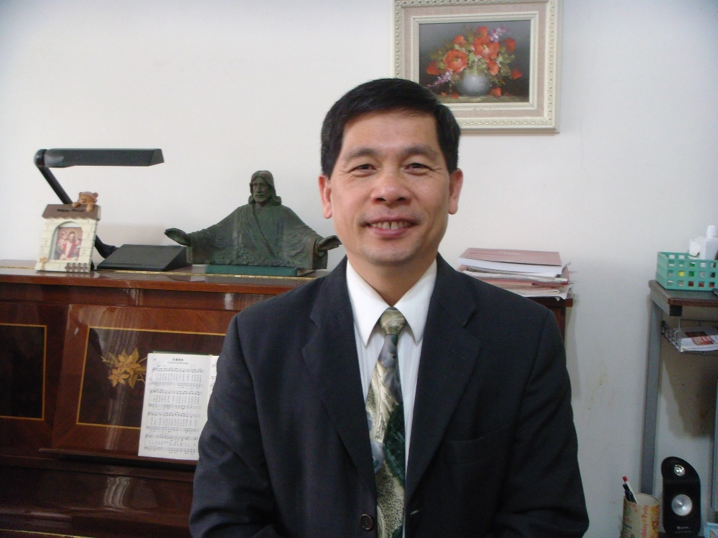

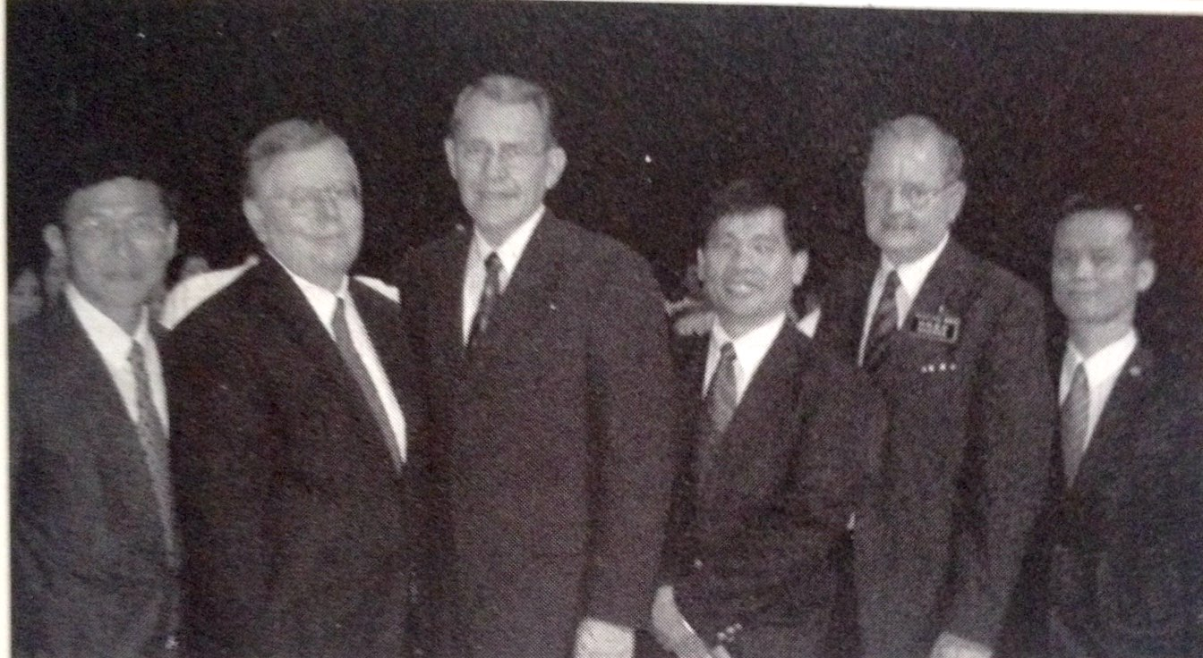
左起：陳景雲第一副會長，陸克倫長老，甘恩達洛長老，陳定輝會長，藍輝良會長，邱森玉第二副會長

人物誌：陳定輝，陳景雲，邱森玉，王自然

員林教堂 ( 中興支聯會中心) - 2004年落成，2005年奉獻
彰化縣510員林鎮三和里16鄰成功東路47號

補充資料提供者姓名： 電話： Email：

